Projekt Heimnetz-Server

1. DNS Einträge am lokalen PC Verwalten

Es gibt mehrere Möglichkeiten die DNS Einträge zu verwalten. Z.B.:

Öffne die Kommandozeile auf deinem Rechner (WIN + R „cmd“) und gebe die Eingabe „ipconfig“ ein

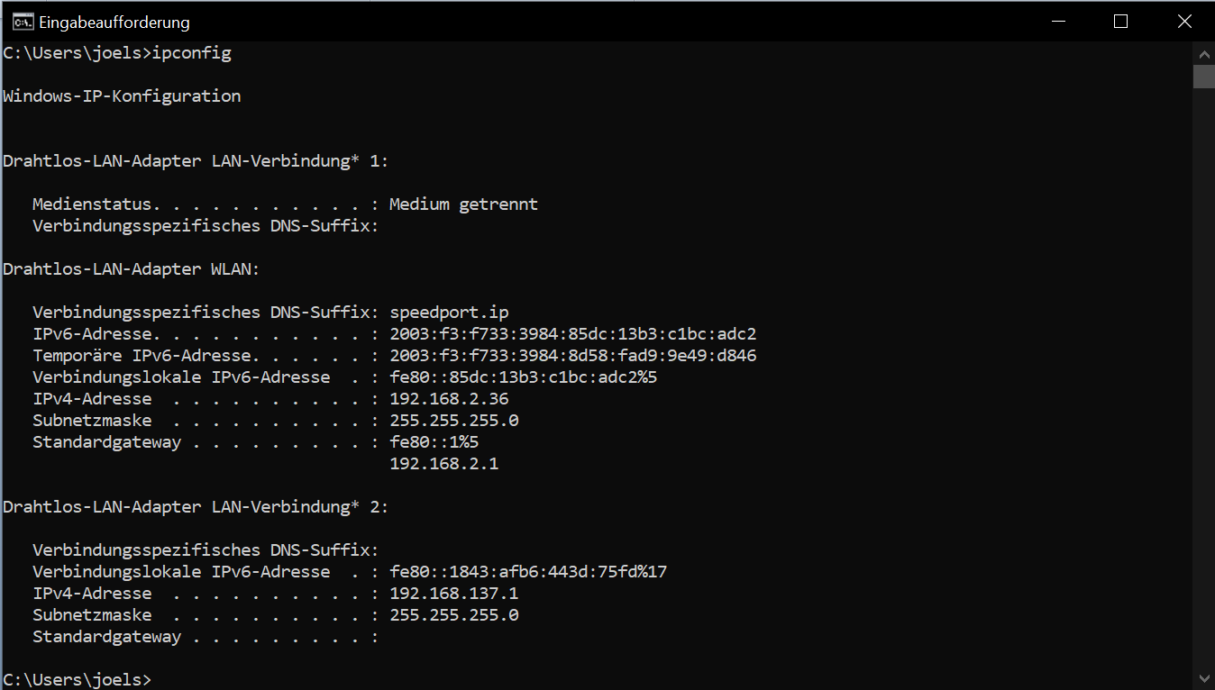

Wähle die IP-Adresse von dem genutzten Verbindungsmedium

Möglichkeit 1: Über die Host Datei:

* Öffne den Datei Explorer und gebe den folgenden Pfad in die Suchleiste ein:

**„C:\Windows\System32\drivers\etc\hosts”**

* Öffne die Datei als Administrator und gebe deine IP-Adresse und die gewünschte Domain am Ende der Datei ein. Speichere sie anschließend ab.

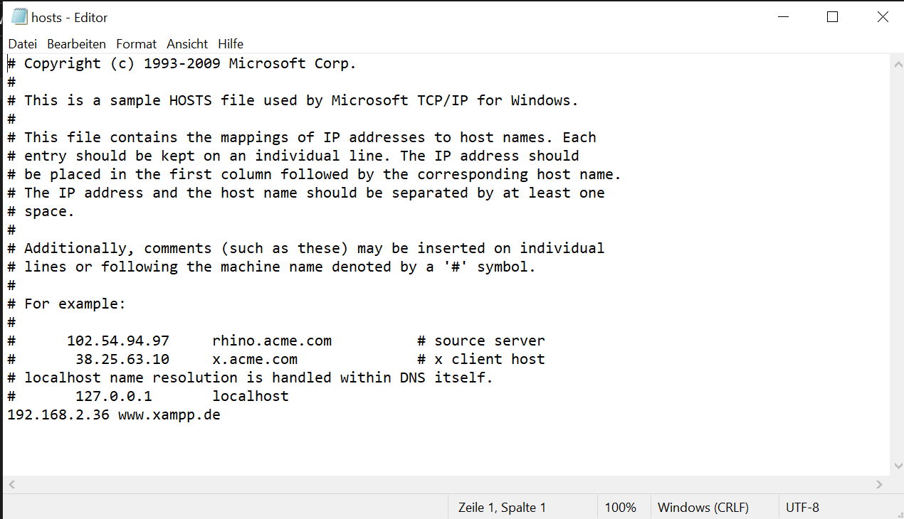

Möglichkeit 2: Über die Anwendung „BlueLife Hosts Editor“

* Installiere die Anwendung [BlueLife Hosts Editor v1.5](https://www.sordum.org/8266/bluelifehosts-editor-v1-5/) und starte sie.Erstelle einen DNS Eintrag, um deine eigene Webseite mit einer Domain zu erreichen.
* Schreibe die Domain in das linke Eingabefeld und die IP-Adresse in das rechte Eingabefeld. Klicke anschließend auf den grünen Haken.

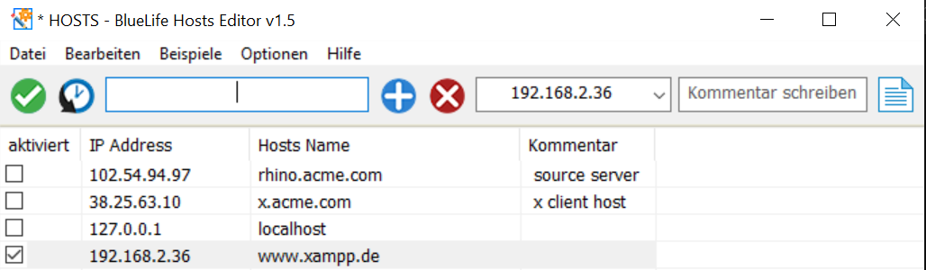

Für Möglichkeit 1 werden Adminrechte für den benutzen Account benötigt. Für Möglichkeit 2 werden keine Adminrechte benötigt, allerdings wird ein Externes Programm verwendet.

**Wir haben die Möglichkeit 2 gewählt, da uns die benötigten Rechte gefehlt haben.**

1. Homepage hosten

Erstelle deine gewünschte Website mit z.B. HTML und CSS und speichere sie unter dem Pfad: „C:\xampp\htdocs\dashboard“ als index.html ab.

Öffne die Anwendung „XAMPP“ und starte den Client „Apache“

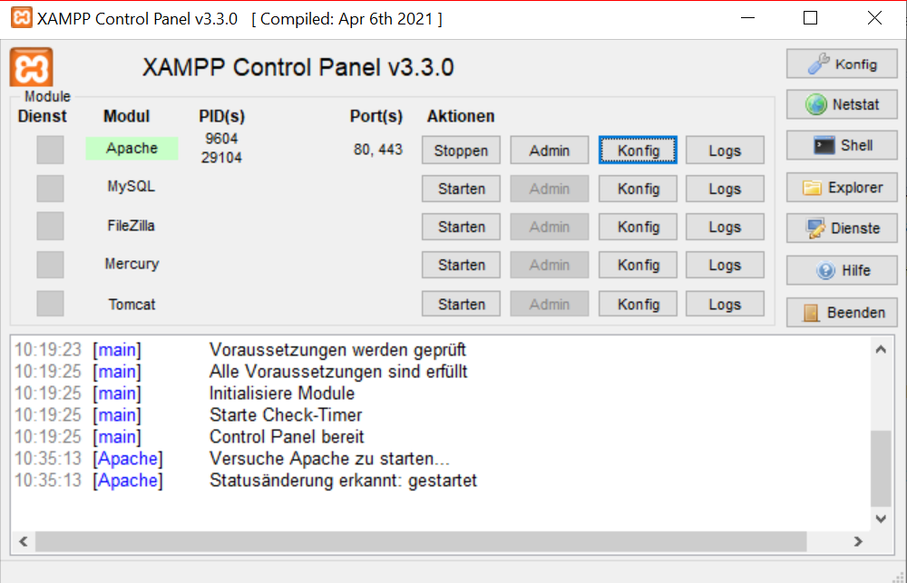

1. XAMPP konfigurieren

Öffne in XAMPP die Konfig für Apache und wähle die erste Möglichkeit (Apache (httpd.conf)) aus.

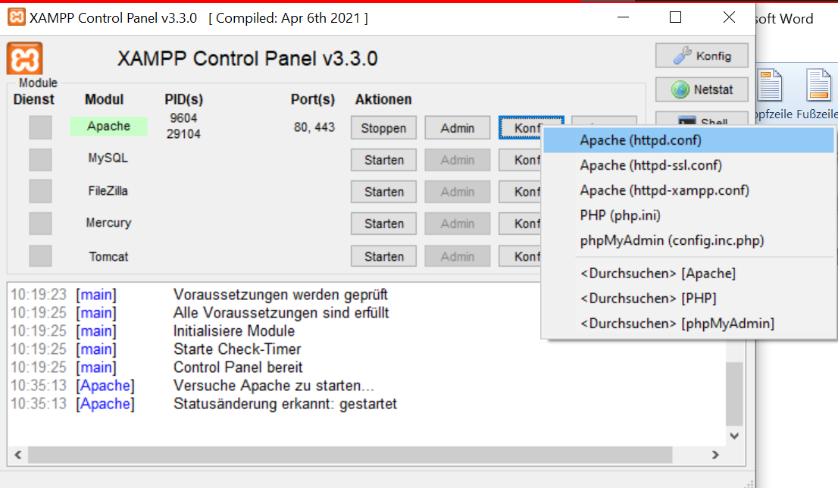

Suche in der sich öffnenden Datei den Eintrag „Listen“ und gebe „Listen 0.0.0.0:80“ ein.

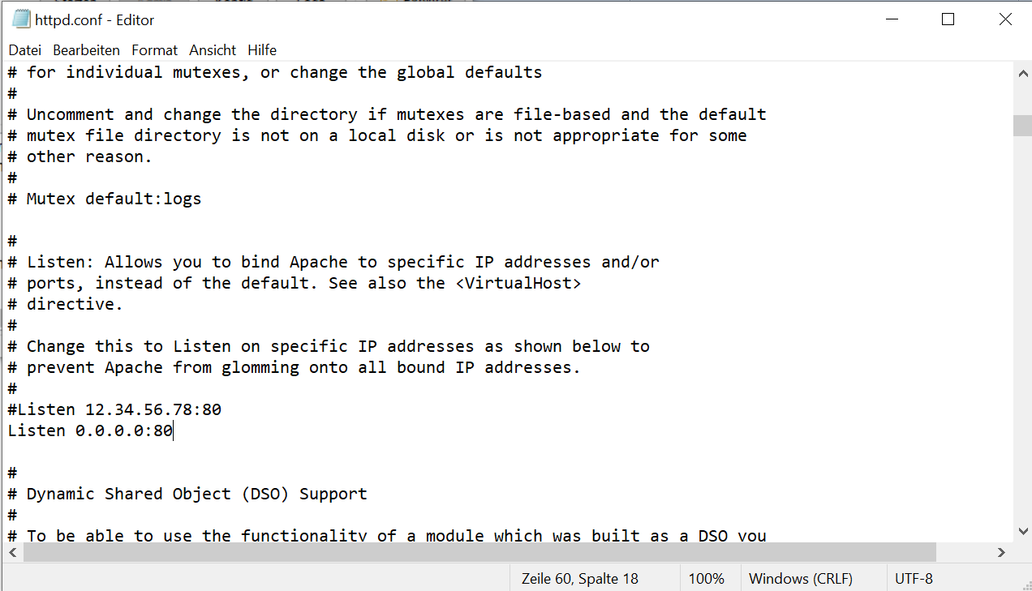

1. Eigenen Zugriff testen

Gehe in den Browser und gebe die URL [www.xampp.de](http://www.xampp.de) ein. Nun sollte deine Website erscheinen.

(Falls mit der URL ein Fehler aufritt, dann probiere es mit der IP-Adresse)

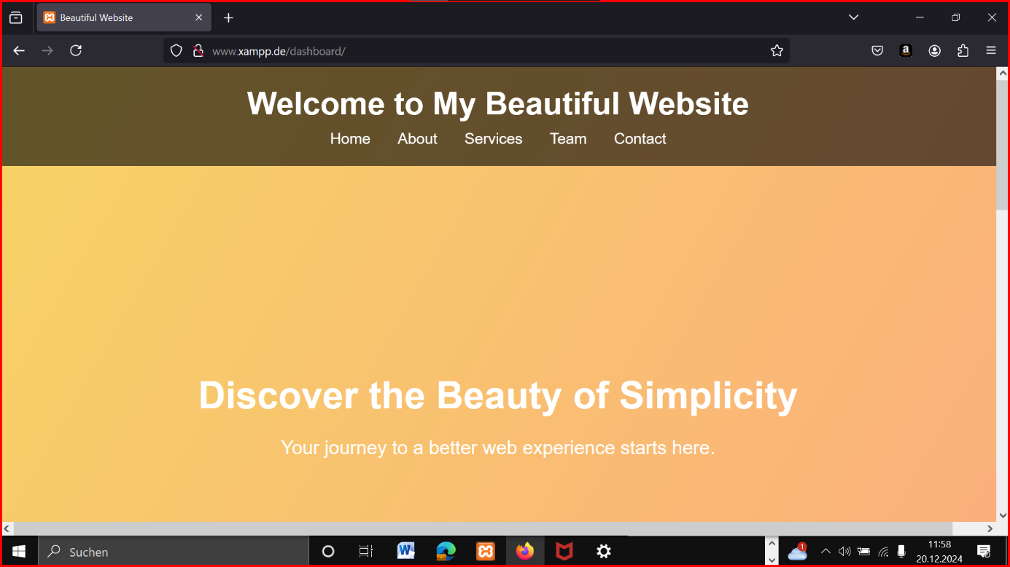

1. Und allen anderen PCs den Zugriff zur Verfügung stellen

Nehme dir einen zweiten Rechner zur Hand, und stelle sicher, dass die beiden Geräte im selben Netz sind (Hotspot oder Netzwerk).

Öffne den Browser auf dem zweiten Gerät und gebe die URL [www.xampp.de](http://www.xampp.de) ein.

Die Website sollte erscheinen

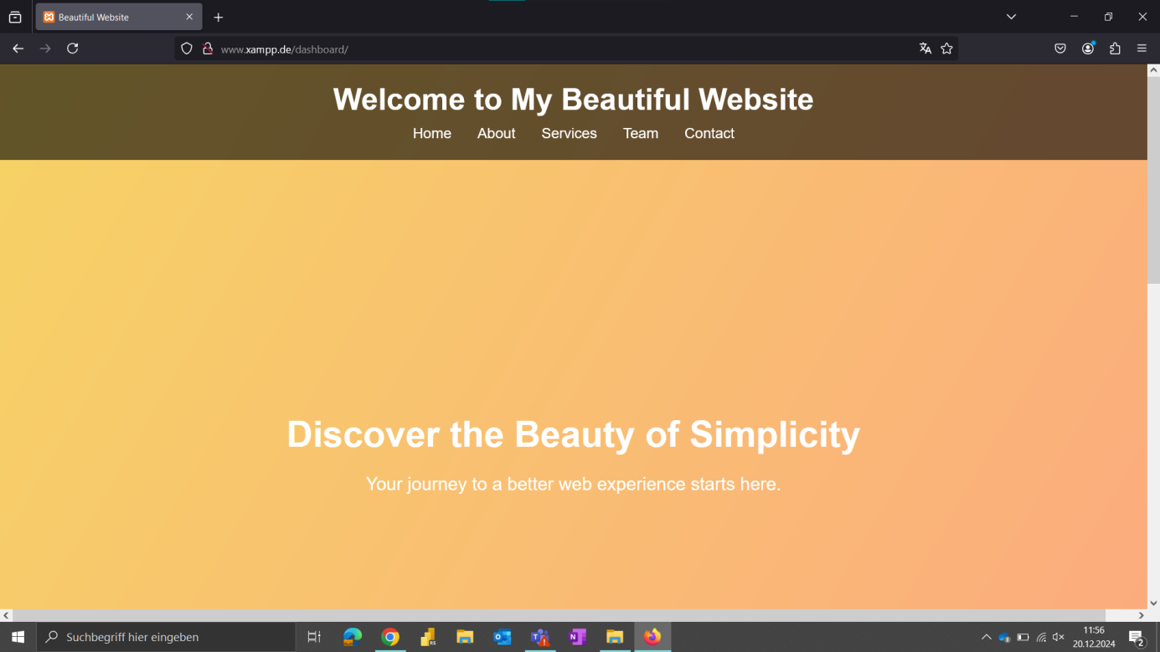

1. Medienstreaming aktivieren 🎵

Öffne den vorinstallieren Windows Media Player auf dem Gerät.

Klicke auf der, sich öffnenden, Oberfläche auf den Reiter „Streamen“ und wähle die Auswahlmöglichkeit „Medienstreaming aktivieren“ aus

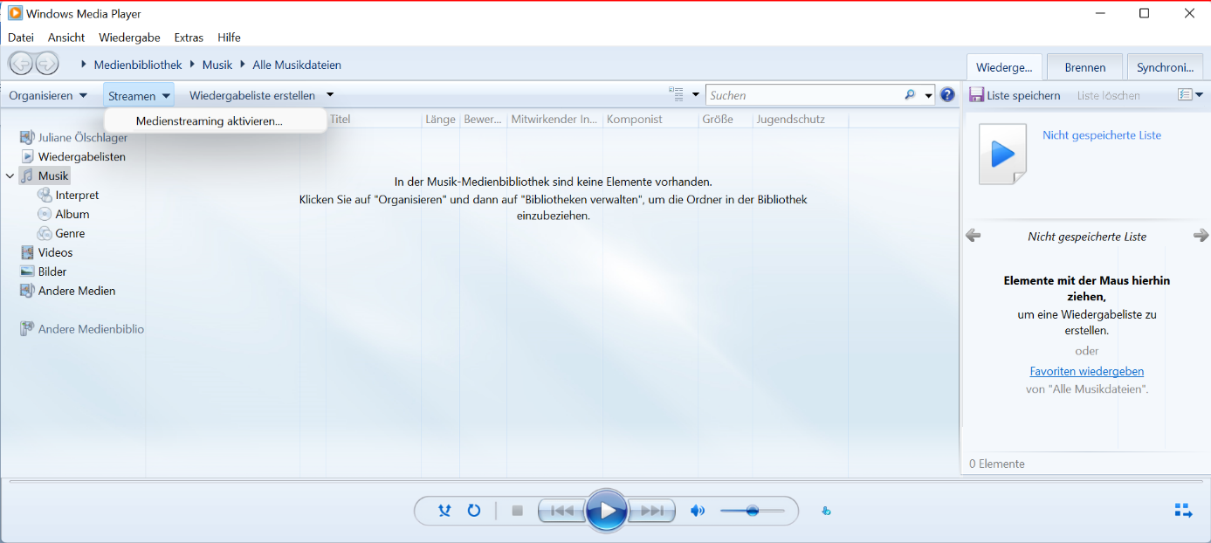

Drücke anschließend nochmal auf „Medienstreaming aktivieren“

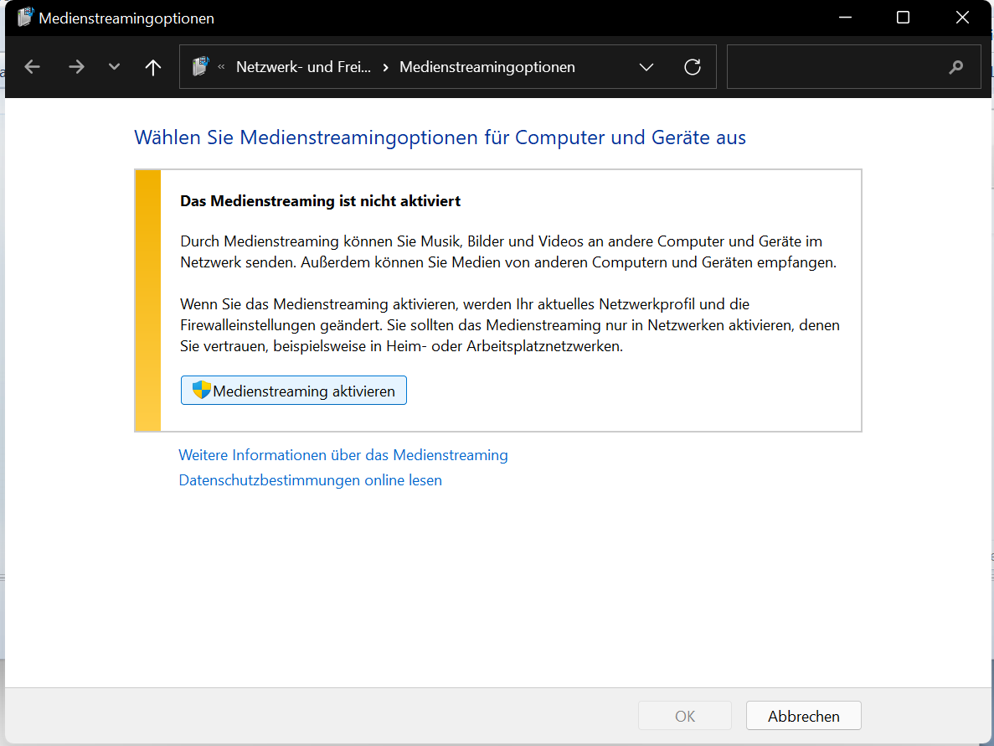

Benenne die Medienbibliothek wie du möchtest und klicke auf „OK“

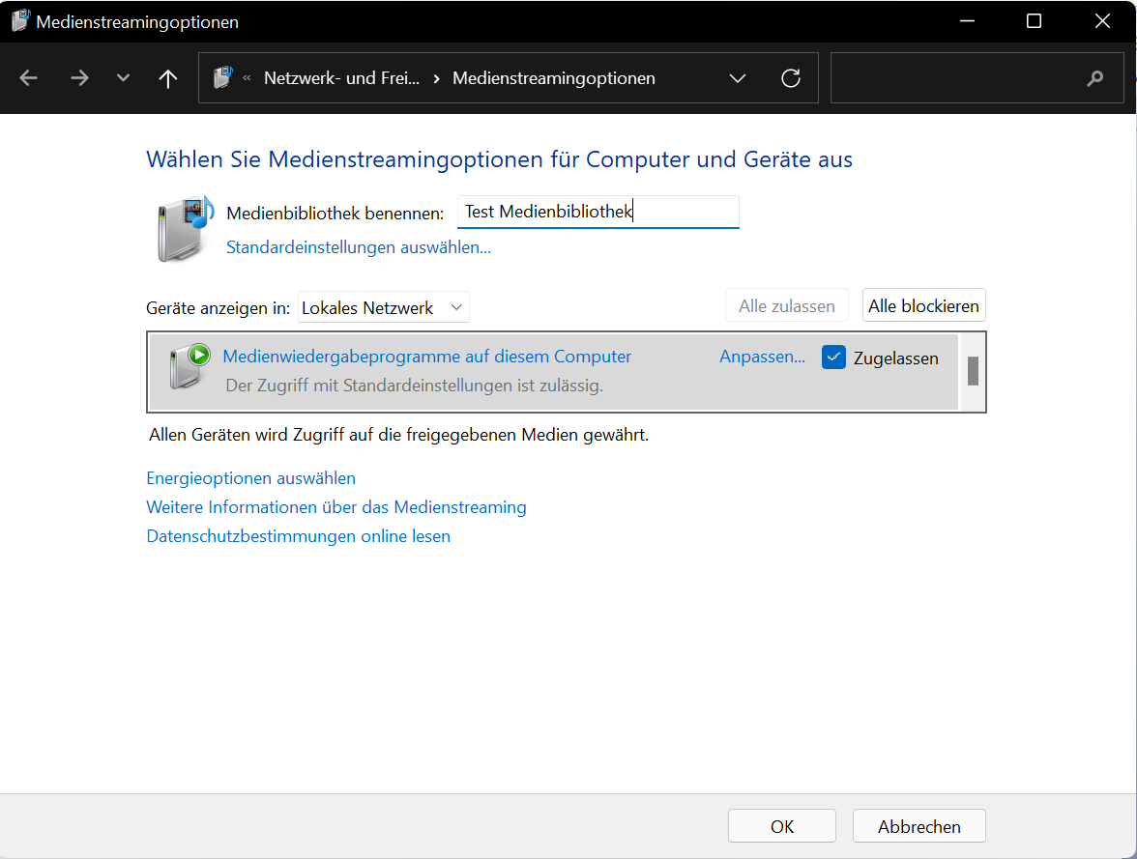

Nun ist das Medienstreaming aktiviert.

Erstelle eine Wiedergabeliste, indem du auf den Reiter „Wiedergabeliste erstellen“ klickst, und benenne sie individuell

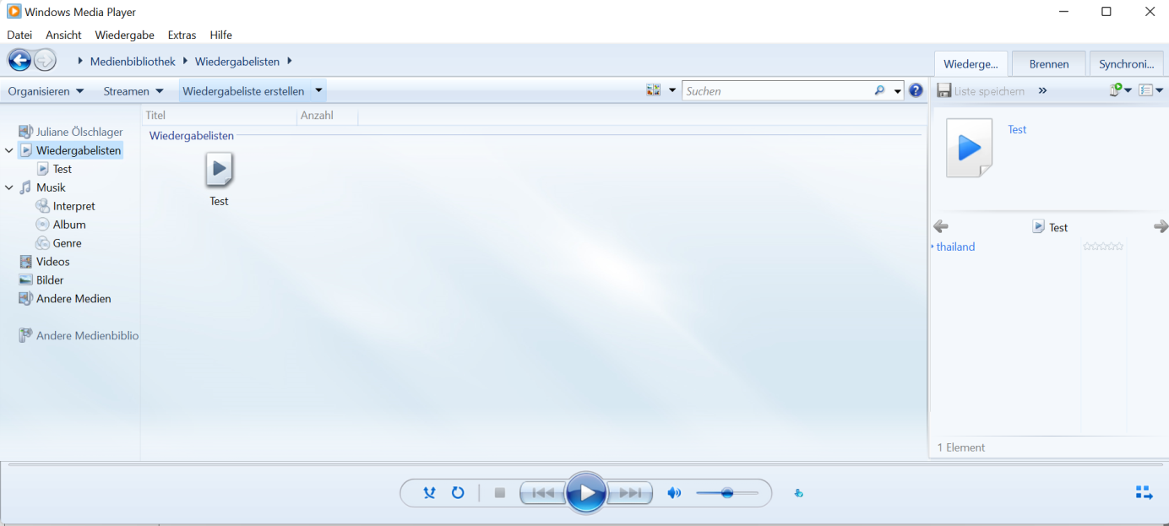

Füge nun die Medien, die du auf einem anderen Gerät streamen willst, zu der gerade erstellten Wiedergabeliste hinzu (Fotos, Videos, Musik).

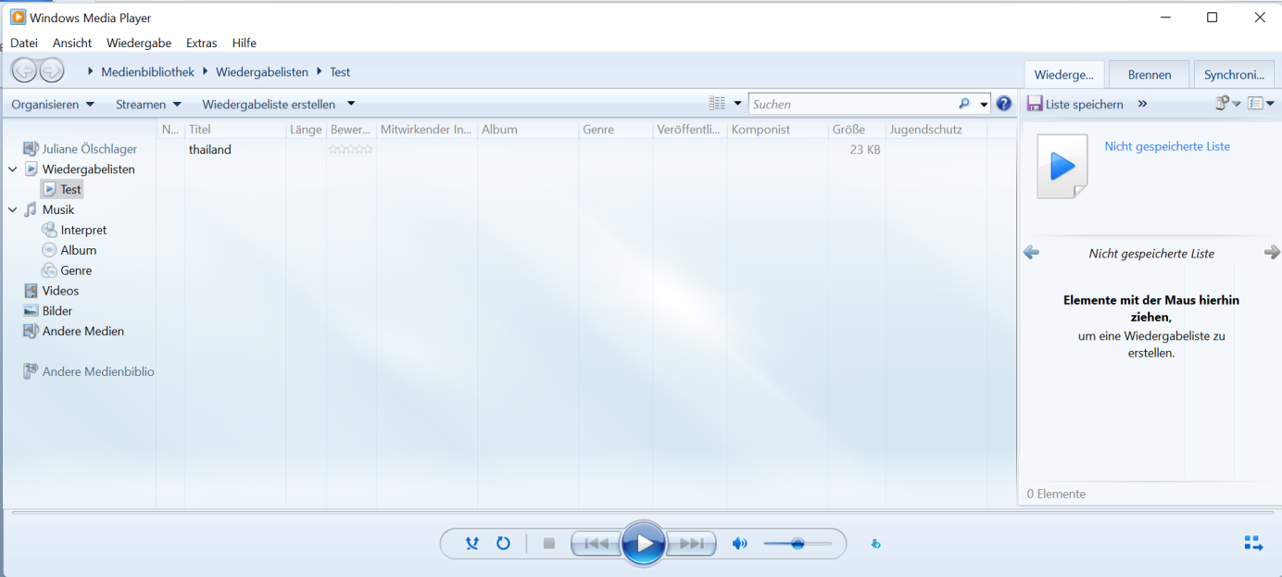

Stelle sicher, dass du mit dem Gerät, auf dem du streamen willst, in demselben Netzwerk wie der Host bist und öffne anschließend den Windows Media Player auf dem Gerät, auf dem du streamen willst.

Nun sollte links bei „Andere Medienbibliotheken“ die erstellte Medienbibliothek und die erstellte Wiedergabeliste stehen.

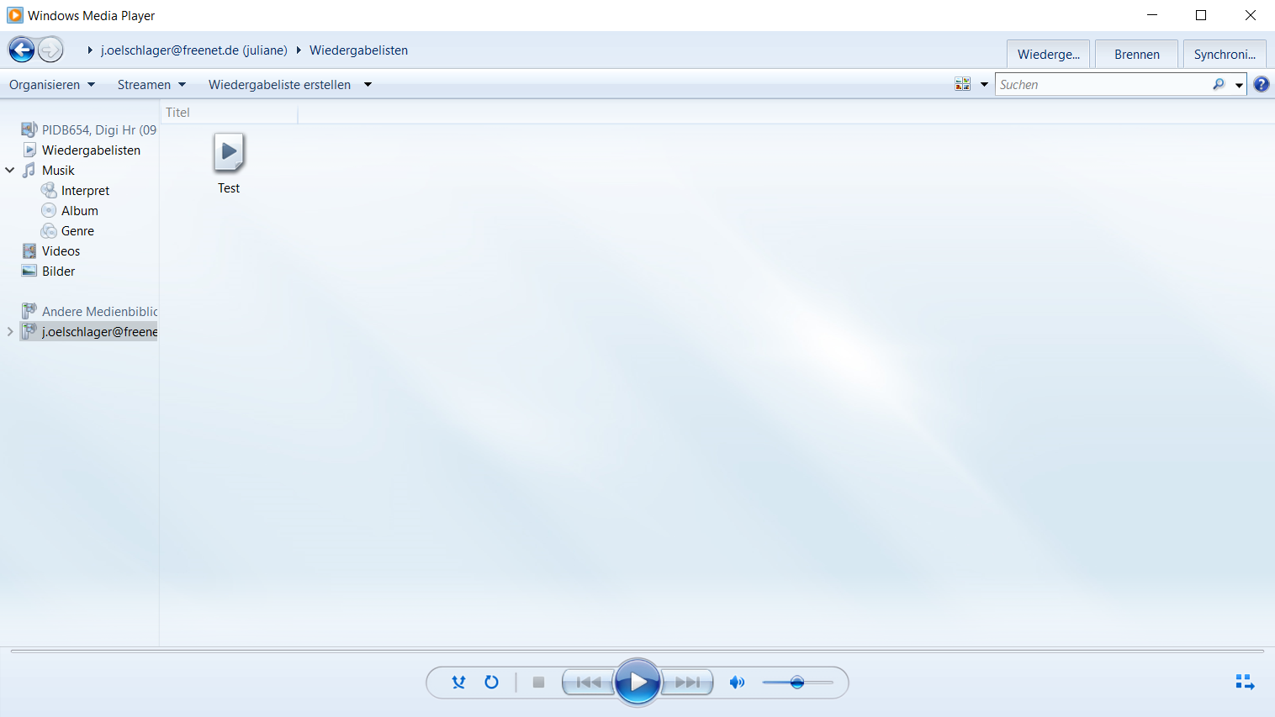

Wenn du die Wiedergabeliste öffnest, dann werden die Medien, die in der Wiedergabeliste sind, angezeigt und können von dem Gerät gestreamt werden.

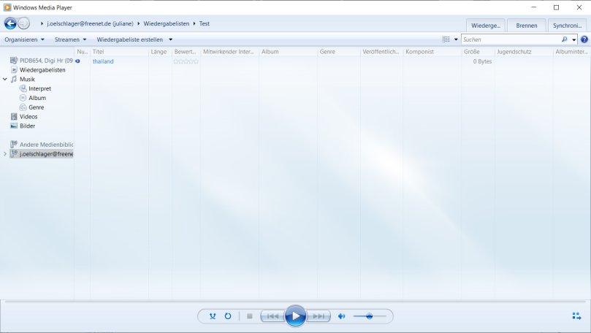

1. Auf einem PC einen Email Server für die Gruppe einrichten 📧

Installiere <https://www.lanmailserver.de/index.htm> und starte die Anwendung.

Klicke auf den Reiter „Konfiguration“ und anschließend auf „E-Mail-Gruppen“, um eine neue E-Mail-Gruppe zu erstellen.

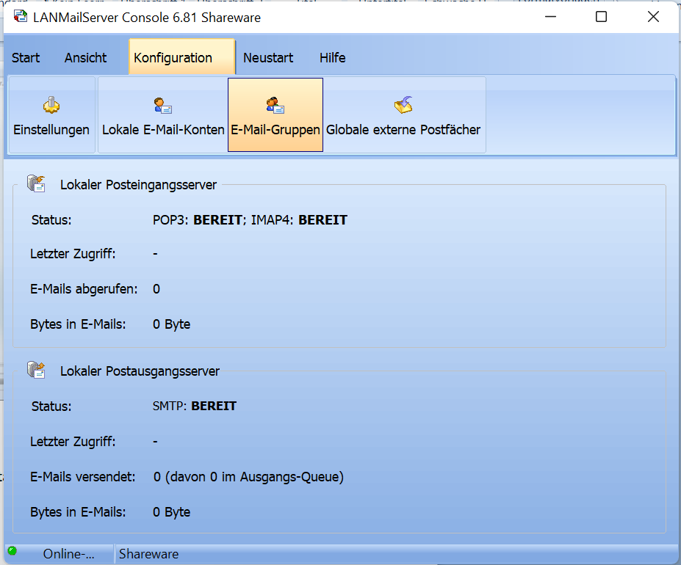

Drücke auf „Hinzufügen“ und benenne die Gruppe individuell. Bestätige anschließend mit „OK“

